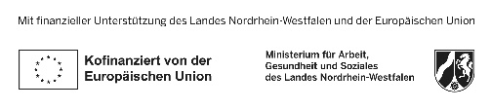
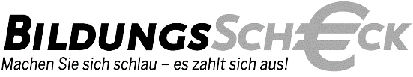
VHS Bornheim/Alfter

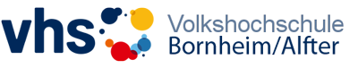
Fragebogen zum betrieblichen Bildungsscheck

Voraussetzungen (ansonsten ist eine Förderung leider nicht möglich):
In Ihrem Unternehmen sind weniger als 50 Vollzeit-Mitarbeitende beschäftigt
weitere Voraussetzungen finden Sie unter www.weiterbildungsberatung.nrw/finanzierung/bildungsscheck/betrieblicher-bildungsscheck

Unternehmen: ______________________________________________
Sitz des Unternehmens: ______________________________________________
Ansprechpartner/in
Vorname: ______________________________________________
Nachname: ______________________________________________
Telefon tagsüber: ______________________________________________
E-Mail-Adresse: ______________________________________________

Thema der geplanten Fortbildung: ______________________________________________
Beginn der geplanten Fortbildung: ______________________________________________
Anzahl der teilnehmenden MA: _____________________________________________

Bitte mailen Sie dieses Blatt zusammen mit einem Schreiben Ihres Steuerbüros / der Gehalt zahlenden Stelle als Scan. Darin sollen die Vollzeitäquivalente der Mitarbeitenden in männlich und weiblich getrennt und die Betriebsnummer ausgewiesen sein.
an info@vhs-bornheim-alfter.de
- Ich füge den Nachweis der vollzeitäquivalenten Mitarbeitenden Stand ________________ bei.

Datum: ________________

Die VHS Bornheim Alfter wird sich zeitnah bei Ihnen für eine Terminvereinbarung melden.

